2020年中美爱心走访宁国高考特困生报告2
8月28日上午，中美爱心教育发展促进会胡寄宁老师、郭定霞老师以及胡啸宇、刘曼、王依缘三名义工对2020年受资助的准大学生进行了走访慰问，主要走访方向为港口镇的西村、灰山村、太平鲍村等村民组，共计走访了5名高考毕业生。(杨同海：我在这里的山门初中教书三年，有非常美好的回忆。)

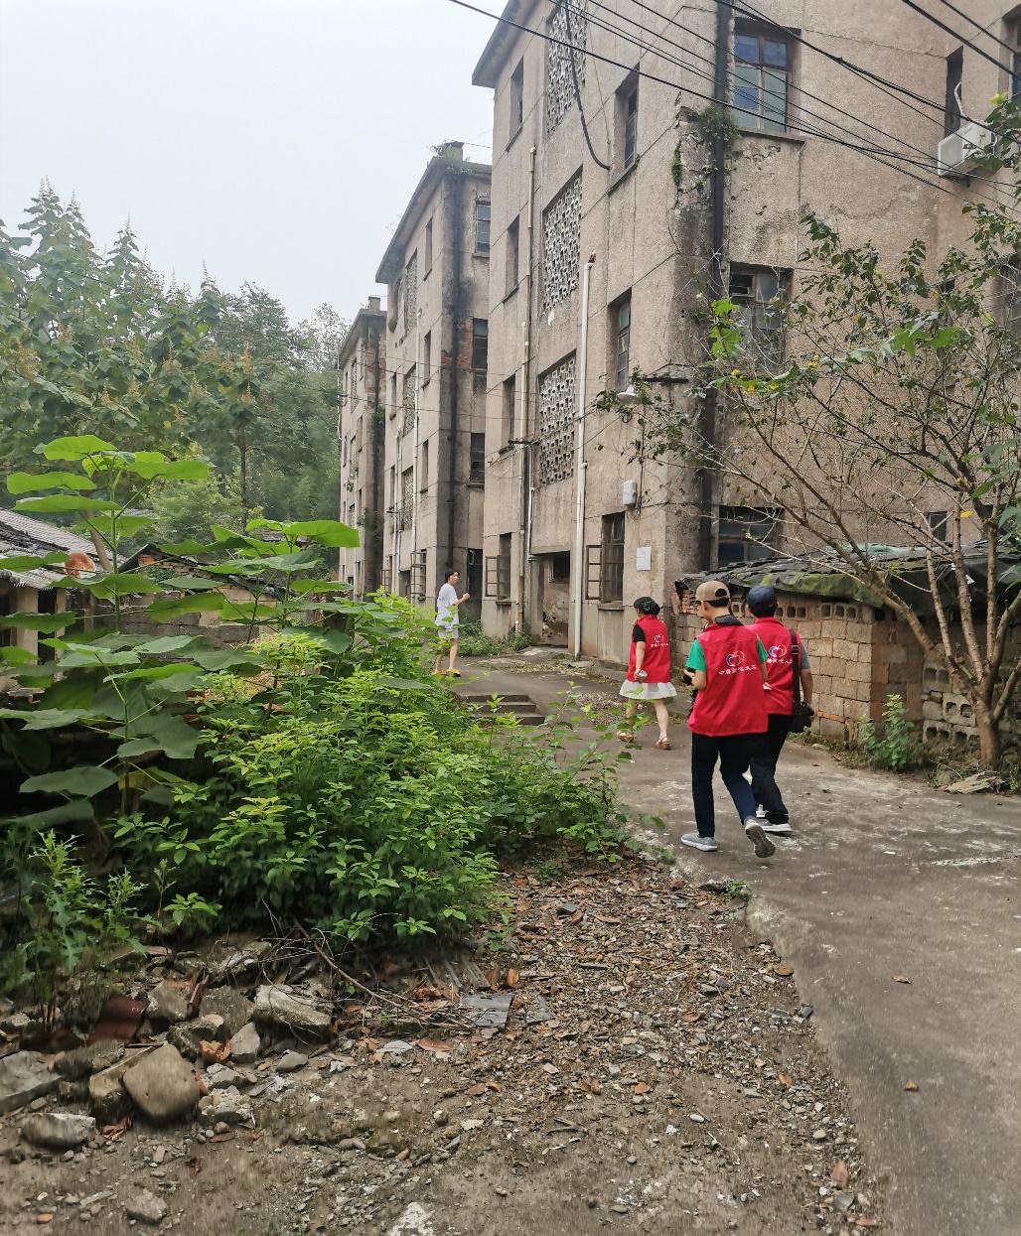

走访1：风景小镇的艺术女孩
姓名：XXX
住址：安徽省宁国市港口镇XXX
高考成绩：600（艺术类综合）
录取学校：暂未确定
困难程度：比较困难

走访的第一站是居住在风景小镇西村的XXX同学。早上郭老师驱车从宁国市区出发，行驶了半个小时来到西村。XXX早早的来到了村委会门口等待我们。
XXX的家中有五口人（奶奶、哥哥、母亲、父亲）。哥哥是一位脑瘫患者，行动不便，没有自理能力。奶奶也已经90多岁了，母亲患有急性心绞痛和腰间盘突出，身体虚弱的妈妈无法上班，必须要在家里照顾奶奶和哥哥。家庭的重担全压在了父亲一个人的身上，父亲也患有腰间盘突出和骨质增生，年近花甲的父亲是一名普通的砖匠，工作收入并不稳定，微薄的收入负担着全家人的生活。
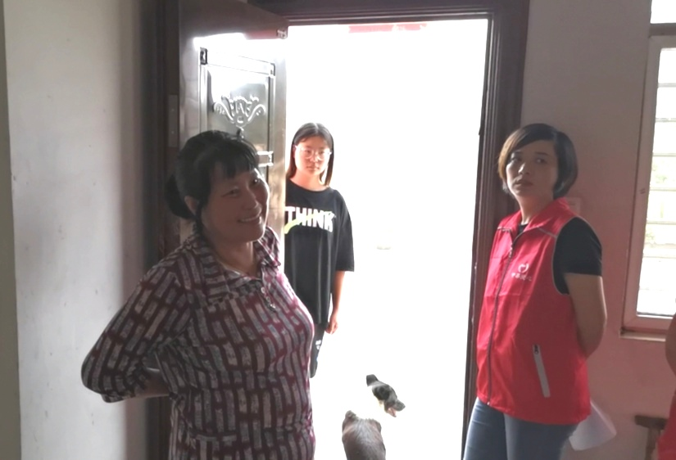

走访2：苦难而又励志的高个女孩
姓名：XX
住址：安徽省宁国市港口XXX
高考成绩 ：645.5（对口）
录取学校：皖西学院—动物医学
困难程度：特别困难

从西村出来之后我们便驱车行驶到了XX家，因为XX家住在港口矿山的宿舍区，比较偏僻，我们边走边问，终于在一条小路上看见了等在路边的XX。
XX把我们带到了她生活的地方，映入眼帘的是六七十年代的老房子，走进去，房间里黑压压的。和奶奶相依为命的XX是我们本次走访最困难也是感触最大的一位同学。XX的母亲在她几个月大的时候就离家出走了，至今都没有联系。爸爸也在她几岁的时候意外去世，六岁时爷爷也身患癌症去世。从小她便和奶奶俩个人相依为命。唯一的经济来源就是爷爷的抚恤金每月590元，年幼的她和奶奶就靠着抚恤金和低保生活。奶奶没有能力供她上学，她就利用暑假自己去工厂上班挣学费，了解完XX的基本情况之后胡老师马上表示想办法将王蕾的资助金额提高一点，尽最大努力去帮助她，我们的义工学姐们也告诉了她大学有很多勤工俭学的方式，可以挣点生活费，一定要有信心克服苦难。
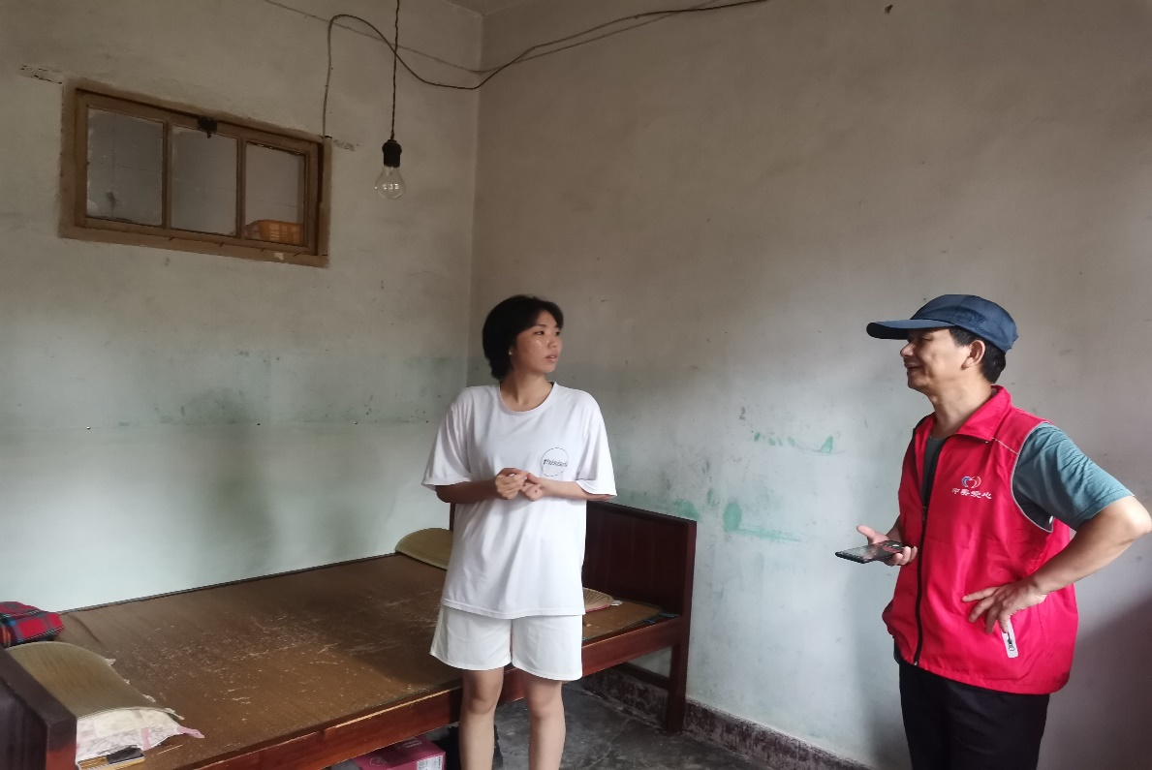
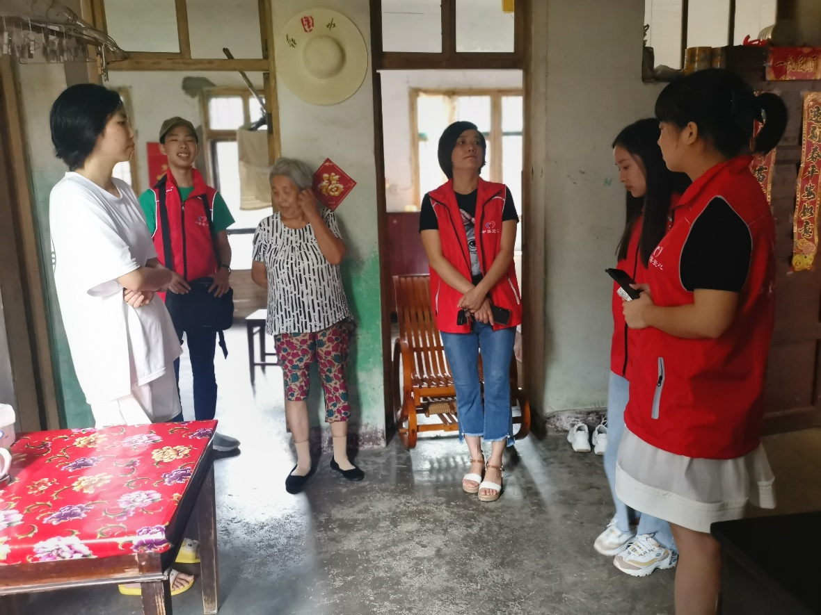

走访3：懂事的大个子男孩
姓名：XXX
地址：安徽省宁国市港口XXX
高考成绩：507（文科）
录取院校：暂未确定
困难程度：比较困难

从一矿宿舍区出来，跟着导航穿过一条条乡间小路，便来到了第三站XXX同学的家里。
两间白墙黑瓦的平房，面积不大，这里是XXX外婆的家里。XXX的爷爷奶奶都已年迈，经常卧病在床。妈妈由于生病导致双目几乎失明，失去了劳动力。家里就只靠着父亲一人挣钱维持，父亲遭遇过车祸，有许多后遗症，需常年服用药物，因此父亲也没有稳定的工作，只能做做零杂工。XXX同学小学一年级的时候就受中美爱心资助了，十多年前，胡老师曾与杨同海教授一同走访过这位同学。

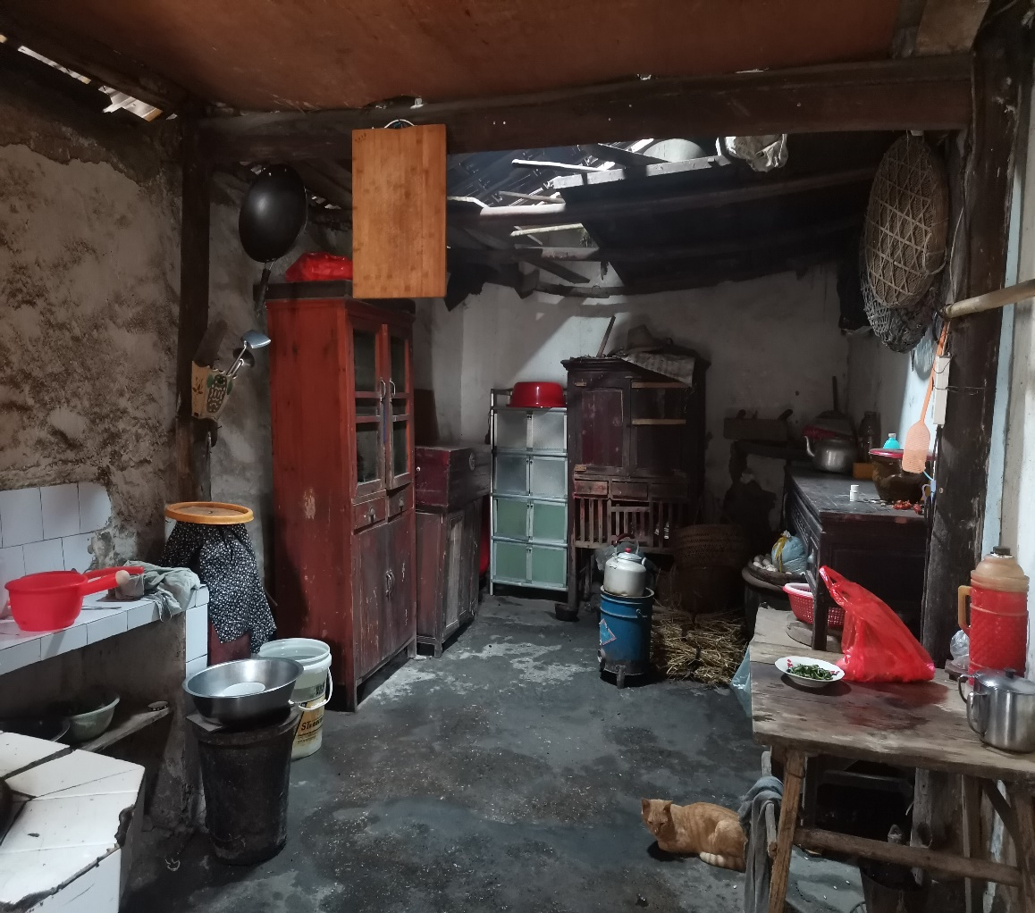
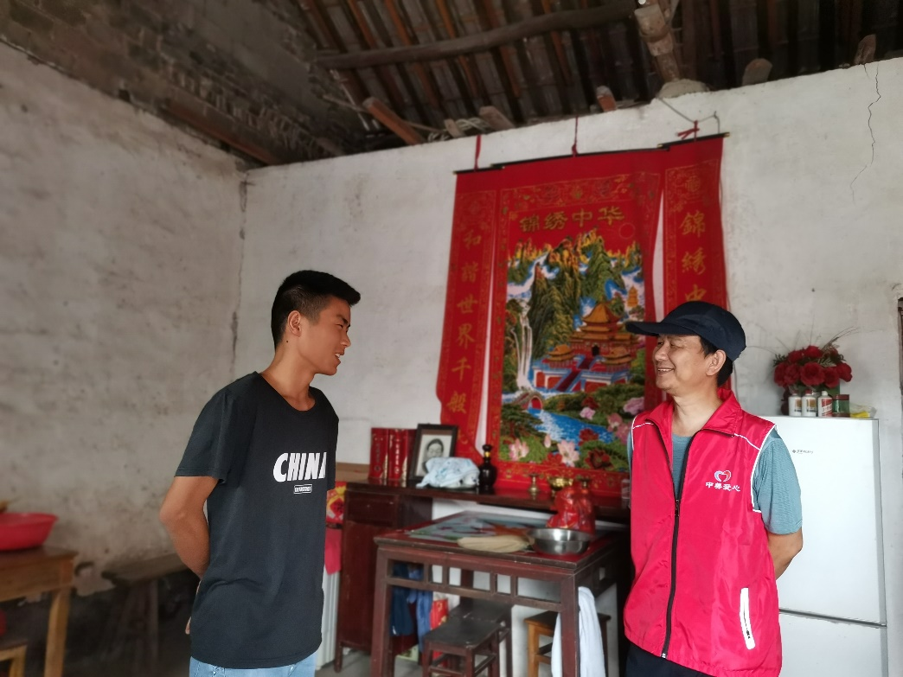

走访4：学霸姐姐的励志妹妹
姓名：XX
地址：安徽省宁国市港口XXX
高考成绩：577（理科）
录取院校：中南林业科技大学—环境科学与工程
困难程度：特别困难

从XXX家出来后，我们便来到了XX家，因为都在灰山村所以距离比较近，不一会就看到了等在路边的XX。
XX家中有三口人（妈妈和姐姐）。从小，父亲去世，没有经济来源，只能靠妈妈打杂工挣得微薄的工资，姐姐和妹妹都在读书，开销很大，家里历代都是务农，家庭经济薄弱。姐姐目前在浙江大学读研究生二年级(also supported by us until she went to graduate school)，去年参加了高考生座谈会，把自己的经历和学习心得分享给大家，给了大家很大的信心和鼓舞。妹妹今年高考，也取得了很好的成绩。
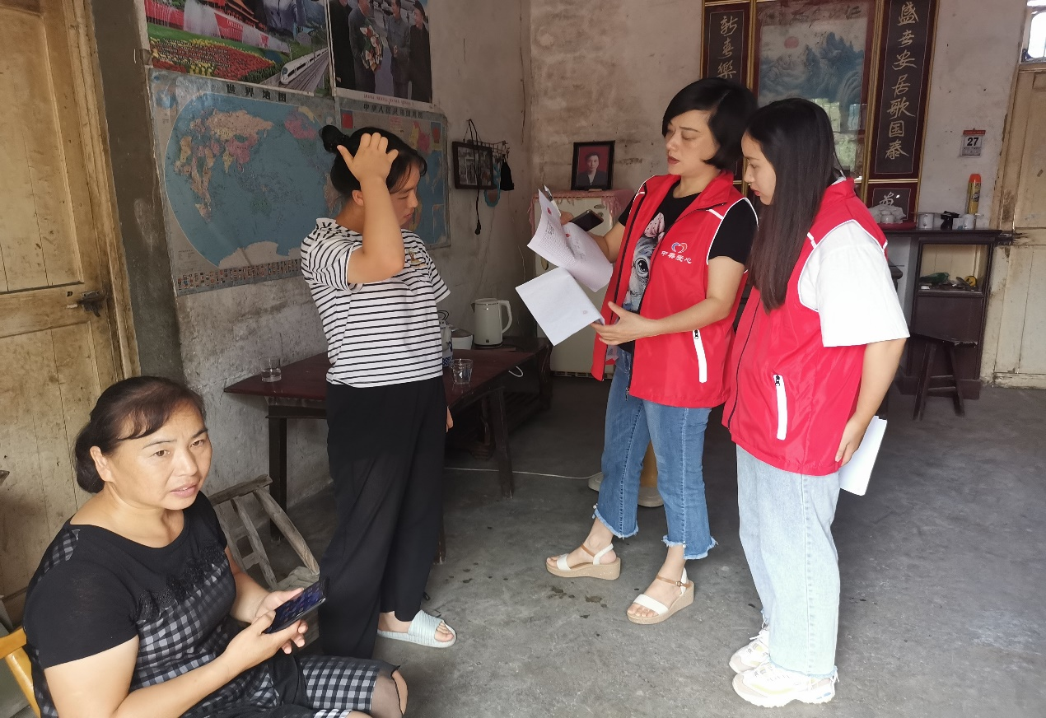
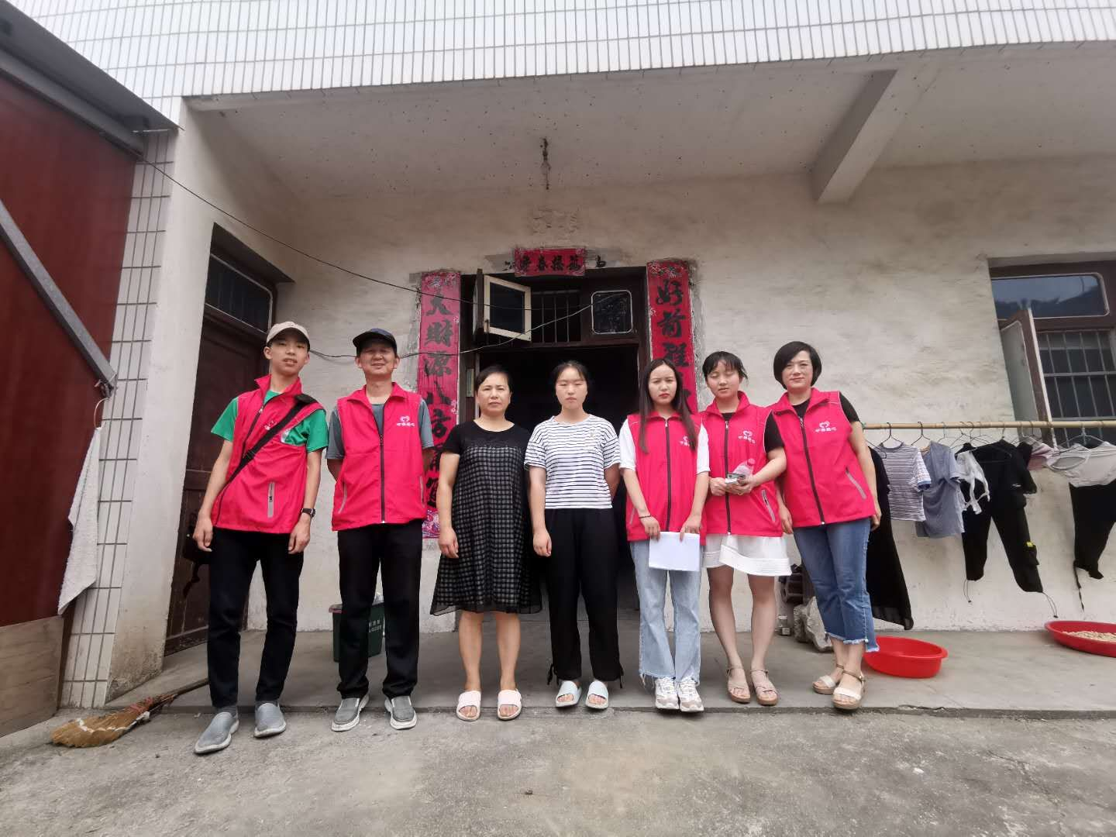

走访5：乖巧可爱的“准幼师”
姓名：XXX
地址：安徽省宁国市港口XXX
高考成绩：201.9（对口）
录取院校：宣城职业技术学校—学前教育
困难程度：特别困难

从XX家出来，我们便驱车行驶到我们的最后一站，大约行驶了半小时，我们来到了XXX家。
XXX家有三口人（爷爷和奶奶）。XXX的爸爸妈妈在她三岁时就离婚了，爸爸在她3岁时车祸身亡，妈妈患有精神病，离婚后改嫁再无联系。爷爷奶奶将她带大，他们已经70多岁了，没有劳动力。爷爷患有癌症，每月看病需花费2200元，还有即将面临几万块钱的手术费。爷爷和奶奶微薄的社保根本维持不了生活和生病的花费，XXX靠着低保、国家、和爱心人士的资助才得以上学。
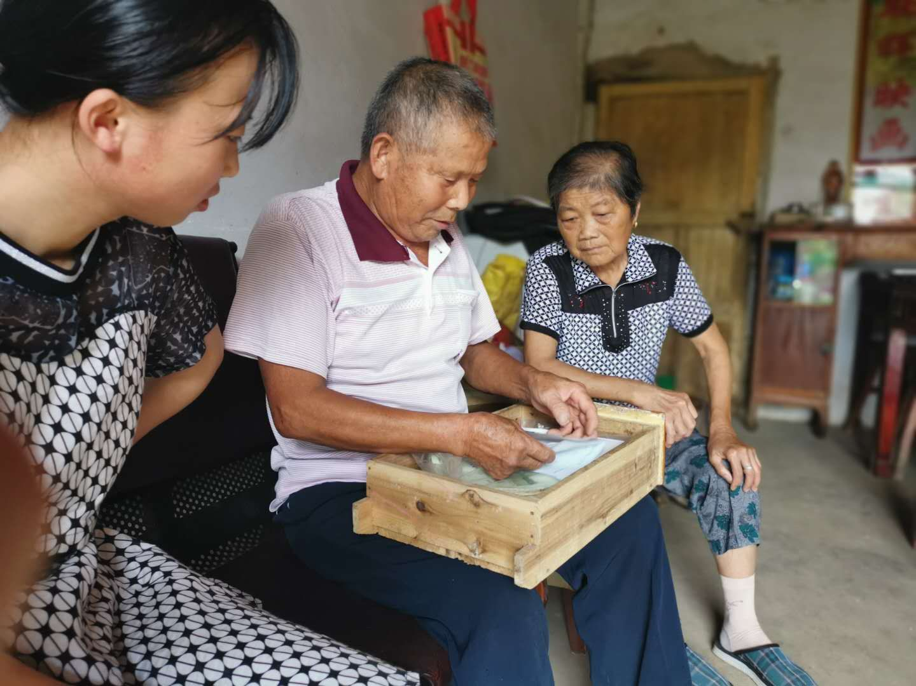
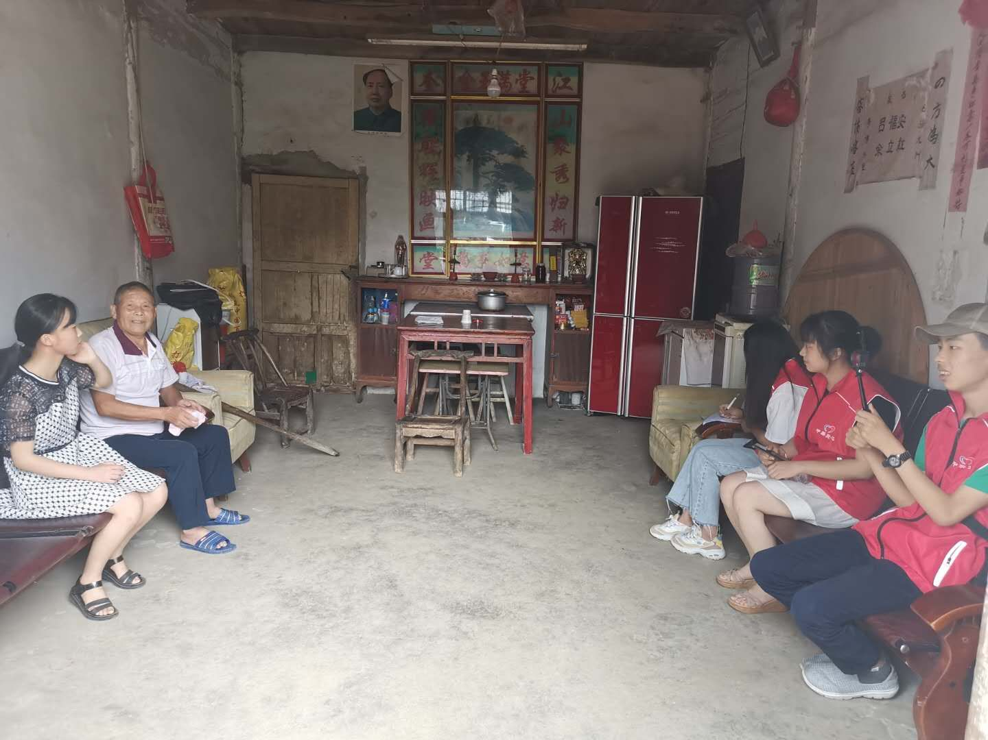

本次家庭贫困生走访慰问活动主要是了解受助学生的具体家庭情况，结合学生的家庭困难程度给予更好的帮助。正是看到了他们的才让我们懂得了助学活动的意义，更坚信助学活动要一直更好的走下去，给更多心怀梦想的学子送去一份温暖，给他们带去精神鼓励，坚定他们克服困难的勇气和信心。

